Спасение Спасителей
(110_серия 369)
Проект 369
НЕстатьи – За пределами текста: Человек перед лицом смерти…

Смерть — это не закон природы.
Это граница понимания,
которую человечество
ещё не решилось перейти.

В предыдущих статьях этой серии мы попытались взглянуть на современную цивилизацию немного со стороны — так, словно наблюдаем за движением огромного поезда, внутри которого находятся миллиарды людей. Все они едут в одном направлении. Все находятся в одном историческом процессе. Но видят происходящее совершенно по-разному. Одни смотрят вперёд и пытаются понять, куда движется этот поезд. Другие заняты своими делами в пассажирских вагонах.
Третьи видят лишь отдельные фрагменты происходящего. А кто-то вообще не подозревает о существовании дороги. Но есть один вопрос, который касается всех без исключения пассажиров этого поезда. Это вопрос смерти.
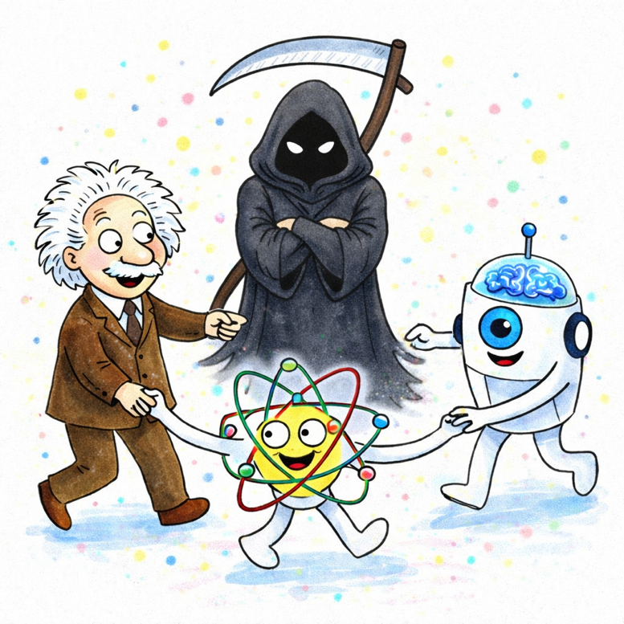
Современная цивилизация обладает колоссальным научным потенциалом. Она способна расщеплять атомы, создавать искусственный интеллект, исследовать глубины космоса и структуру элементарных частиц. И одновременно она почти не ставит перед собой главную задачу — задачу преодоления старости и смерти. Так возникает парадокс нашего времени. Огромные ресурсы направляются на развитие технологий потребления и разрушения, тогда как главная проблема человеческого существования остаётся на периферии внимания. Почему так происходит? Почему цивилизация, обладая колоссальными возможностями, не делает преодоление смерти своей центральной задачей? Ответ на этот вопрос невозможно найти, рассматривая только современность. Чтобы понять происходящее, необходимо обратиться к более глубинным процессам — к тому, как на протяжении истории формировалось человеческое мышление, как возникали и сменяли друг друга различные парадигмы понимания мира. Именно этим вопросам посвящена данная статья.
Мы попробуем рассмотреть, как менялось отношение человека к смерти в разные эпохи, какие идеи формировали его мировоззрение, и почему современная цивилизация оказалась в состоянии, когда главный вызов человеческого существования оказался практически выведен за пределы общественного обсуждения. Этот разговор необходим не ради абстрактной философии. Он необходим для того, чтобы понять – что именно мешает человечеству поставить перед собой задачу, без решения которой все остальные достижения цивилизации теряют свой окончательный смысл. Именно поэтому мы продолжаем разговор – за пределами текста…
Жизнь по своей природе стремится к благу. Это проявляется уже на самом простом уровне существования. Если элементарную клетку поместить между благоприятной и неблагоприятной средой, она будет двигаться в сторону благоприятной. Это не моральный выбор и не философское решение — это фундаментальное свойство жизни. Человек поступает так же. Если есть возможность выйти из дома через дверь или через окно, он выбирает дверь. Любая форма жизни стремится к тому, что увеличивает её устойчивость, безопасность и возможность продолжения существования.
В мире живого действует похожий принцип: «Не важно, к чему вы стремитесь. В конечном итоге вы стремитесь к своему благу». Это относится не только к людям, занятым личными интересами. Даже те, кто посвящает себя борьбе за справедливость, свободу или общественное благо, делают это потому, что видят в этом своё внутреннее благо. Иначе они просто не занимались бы этим. Не потому, что они плохие или эгоистичные. А потому, что они живые.
Человек может говорить, что ищет истину. Но если провести мысленный эксперимент и представить, что истина требует немедленно покончить с собой, то почти никто не последует этой истине. Человек не ищет истину любой ценой. Он ищет то, что считает для себя благом. Благо — это и есть подлинный ориентир жизни. Именно поэтому различные духовные системы на протяжении истории предлагали человеку образ Высшего блага. Религии говорили о Рае, о вечной радости, о награде за праведную жизнь. Верующие нередко утверждают, что следуют Божьим заповедям исключительно из любви к Богу. Но если рассмотреть этот вопрос внимательнее, становится ясно, что за этим стоит более глубокий механизм. Любая религиозная система так или иначе обещает человеку благо: спасение, вечную жизнь, избавление от страданий. Если представить, что выполнение религиозных предписаний никак не влияет на судьбу человека — ни в этой жизни, ни после неё, — мотивация следовать этим предписаниям резко ослабнет. Это не обвинение и не критика религии. Это просто проявление фундаментального свойства жизни: жизнь всегда ориентирована на благо.
Можно привести пример материнской любви. Мать способна жертвовать собой ради ребёнка. Но даже здесь действует глубокая программа природы. Забота о потомстве — это не рациональный выбор, а одна из базовых программ жизни. Религия же возникла, как результат размышления человеческого разума над вопросами смысла жизни, судьбы и смерти. В этом смысле она является интеллектуальной конструкцией, которая предлагает человеку ответ на главный вопрос: ради какого блага стоит жить и действовать. Но здесь возникает важное противоречие. Мечтой человечества всегда был Рай — состояние вечного и полного счастья. Однако если вдуматься, сама идея «райской жизни» содержит внутренний парадокс. Суть жизни — стремление к благу. Но если благо уже полностью достигнуто, стремиться к нему больше не нужно. Нельзя стремиться к тому, что уже полностью имеешь. Если жизнь находится в состоянии полного и окончательного блага, она перестаёт стремиться. А если исчезает стремление, исчезает и сама динамика жизни. Получается странная вещь: если жизнь стремится к благу — значит, она ещё не достигла Рая. А если она уже в Раю — значит, она больше не стремится, а значит, это уже не жизнь в привычном смысле. В этом смысле выражение «райская жизнь» оказывается логическим парадоксом — чем-то вроде выражения «квадратный круг».
Люди во все времена пытались найти ответ на приближающуюся смерть. Они создавали религии, философские системы, научные теории. Они искали способы продлить жизнь, сохранить себя, преодолеть конечность существования. Человек может по-разному относиться к этой задаче. Кто-то ищет решения активно и настойчиво. Кто-то лишь размышляет об этом. Кто-то предпочитает не думать о неизбежном. Но если человек действительно не хочет чего-то – например, не хочет умирать, — он неизбежно начинает искать путь избежать этого. Это может быть поиск знаний, вера, философия, наука или просто надежда. Но поиск начинается всегда. Потому что жизнь, по своей природе, не может не искать путь к сохранению себя.
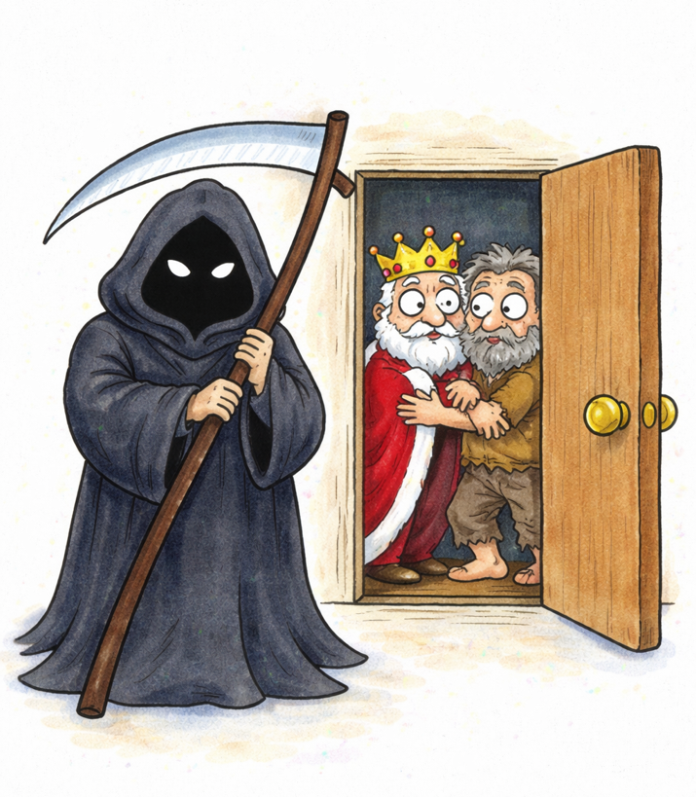
Богатые и бедные, умные и простые, сильные и слабые — никто не хочет умирать. В этом смысле человечество удивительно едино. Можно было бы предположить, что, осознавая неизбежность смерти, люди будут искать выход, искать способ избежать её, хотя бы всерьёз размышлять над этой темой. Так подсказывает логика. Но логика и реальность, как это часто бывает, не совпадают. На практике подавляющее большинство людей не только ничего не ищет, но даже старается по-настоящему не думать о смерти. Все знают, что она придёт, но живут так, словно это знание не требует никакой внутренней перестройки. Человек просто ждёт своего часа, а пока час не настал, заполняет жизнь текущими делами, заботами, развлечениями, привычками и суетой.
С верующими всё более или менее понятно. Почему они не ищут ответ на вызов смерти? Потому что, как им кажется, ответ у них уже есть. Не так важно, насколько этот ответ соответствует действительности. Важно другое: они убеждены, что религиозный путь уже даёт решение. Исполнение заповедей, участие в обрядах, верность догматам — всё это воспринимается ими как технология спасения, как путь к вечной жизни, к избавлению от окончательной смерти. Но как объяснить поведение тех, кто не верит ни в Бога, ни в переселение душ, ни в загробную жизнь? Людей, которые не ждут рая, не надеются на реинкарнацию и прямо признают: жизнь конечна, после смерти — ничто. Казалось бы, именно такие люди должны острее всех воспринимать трагедию конечности и активнее всех искать выход. Однако происходит обратное. Их жизненная стратегия сводится к простой формуле: прожить по возможности приятно, а потом умереть. Да, у каждого своё понимание удовольствия. Для одного это сытость и покой. Для другого — слава, адреналин, власть, накопление денег, успех, впечатления. Но суть от этого не меняется. Человек знает, что умрёт. Он не хочет умирать. И всё же не делает ничего, чтобы изменить саму ситуацию. Он просто ждёт конца, стараясь сделать ожидание более комфортным.
Если примерить такую логику на себя, она начинает казаться предельно странной. Это всё равно что оказаться пассажиром тонущего корабля и, узнав, что судно неизбежно идёт ко дну, не искать выход, не пытаться спастись, а бросить все силы на обустройство каюты. Абсурд? Конечно, абсурд. Но именно этот абсурд и является нашей повседневной нормой.
Миллиарды людей прекрасно знают, что смерть движется к каждому. И что же рождает в них это знание? Не поиск выхода, не напряжённое размышление, не попытку выйти за пределы привычной логики существования, а всё ту же суету: карьеру, заработок, бытовое обустройство, создание семьи, развлечения, борьбу за статус, накопление вещей и впечатлений. Иначе говоря, человечество знает о проблеме, но не реагирует на неё соразмерно её масштабу. Такое поведение трудно назвать адекватным. Причём здесь важно различать эффективность и адекватность. Адекватная реакция не обязана быть сразу успешной. Люди, в панике выбегающие из горящего дома, могут действовать неэффективно, хаотично, с ошибками. Но сама их реакция на пожар адекватна: они понимают, что есть угроза, и пытаются спастись. Совсем другое дело, если в том же горящем доме отец семейства спокойно садится смотреть телевизор, а мать начинает укладывать детей спать, как будто ничего не происходит. Их действия могут быть внешне организованными и даже «эффективными» в бытовом смысле, но по отношению к ситуации они глубоко неадекватны. Примерно так и ведёт себя человечество перед лицом смерти.
Планета всё больше напоминает корабль, который медленно, но неотвратимо уходит в океанскую бездну. Все пассажиры знают об этом. Все до одного. Но почти никто не ведёт себя так, будто знание о гибели требует пересмотра всей жизни. Люди продолжают торговать, воровать, строить, воевать, развлекаться, спорить, украшать свою каюту, обустраивать быт, плясать на палубе — а корабль тем временем тонет. И вот здесь возникает вопрос уже не отвлечённо-философский, а предельно практический. Кто такой нормальный человек? Если исходить из самой простой логики, нормальный человек — это тот, кто адекватно реагирует на угрозу, несущую ему гибель. Теперь перенесём это определение на нашу ситуацию. Всё взрослое население планеты, живущее сегодня, через несколько десятилетий уйдёт из жизни по причине старения и смерти. Угроза известна. Масштаб её абсолютен. Но где реакция, соответствующая масштабу? Если реакции нет, это признак неадекватности. Более того, максимальная неадекватность проявляется тогда, когда люди избирательно оценивают угрозы. Если смерть приносит причина «А» — война, пожар, эпидемия, катастрофа — все согласны, что реагировать нужно. Если точно такую же смерть приносит причина «Б» — старение, биологическое угасание, естественный конец, — вдруг оказывается, что реагировать не надо, что это якобы «нормально», «естественно» и «так устроена жизнь». Но ведь результат один и тот же. Человек умирает.
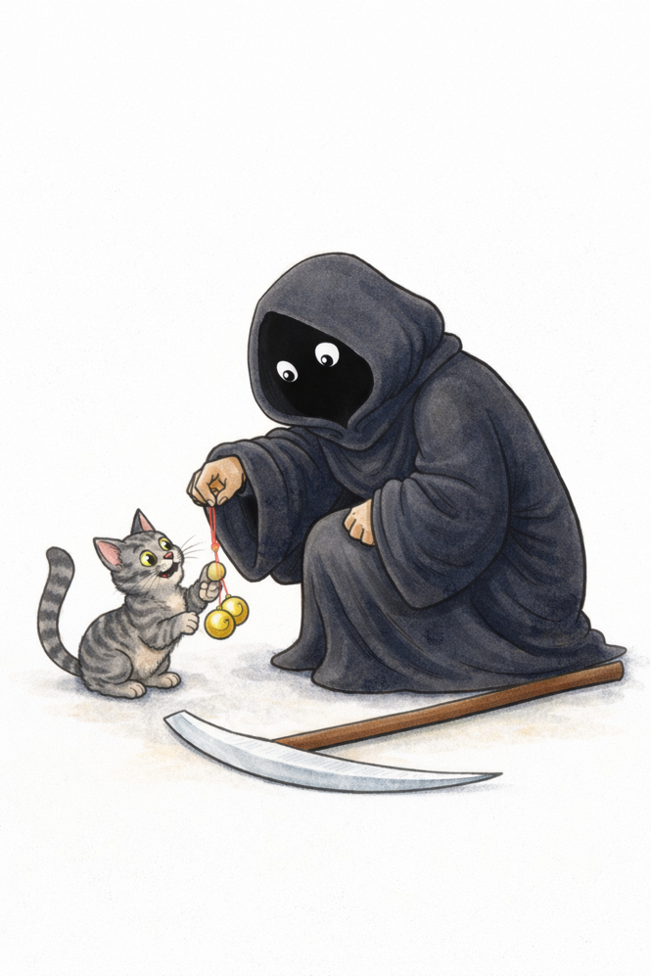
Почему же на одну форму смерти мы считаем обязательным реагировать, а на другую — нет? Именно здесь и обнаруживается глубоко вшитая в сознание человечества программа смирения перед тем, что должно было бы вызывать наибольшее сопротивление.
Животное не реагирует на приближение смерти в человеческом смысле, и это можно понять. У него нет развитого ассоциативного мышления, нет образа будущего, нет понятия «завтра» в нашем понимании. Оно не видит в мёртвом сородиче собственную судьбу. Для него смерть — это внешний факт, но не внутренняя программа осмысления. Человек устроен иначе. Когда человек смотрит на мёртвого собрата, он видит в нём нечто большее, чем просто чужой конец. Он, хотя бы на мгновение, видит своё будущее. Он понимает: это будет и со мной. Но, пережив краткую вспышку ужаса, грусти или боли, очень быстро возвращается в привычный ритм. Он хоронит умершего, плачет, скорбит, некоторое время носит в себе тяжесть утраты, а затем снова входит в поток повседневности — будто бы ничего принципиального не произошло. Это и есть одна из самых поразительных особенностей современного человека: способность знать о главной угрозе и одновременно жить так, словно это знание ни к чему не обязывает. Но тогда неизбежно встаёт главный вопрос: что же делать? Можно бесконечно повторять, что смерть приближается. Можно сколь угодно долго констатировать опасность. Но сама по себе констатация ещё ничего не меняет. Угроза не исчезает от того, что мы назвали её по имени.
Чтобы понять, что делать, необходимо гораздо глубже вникнуть в саму ситуацию. Нужно выйти за пределы поверхностного страха и поверхностного смирения. Нужно понять, почему человечество веками принимало смерть как норму, кто и как закрепил это принятие в культуре, религии, науке и самом строе мышления. И только после этого может начаться настоящий поиск ответа. Потому что вопрос о смерти нельзя решить ни эмоцией, ни привычкой, ни красивой фразой. Его можно решить только пониманием. А понимание начинается там, где человек перестаёт считать неизбежным то, с чем жизнь по своей природе не должна соглашаться. Если мы хотим понять современное отношение человека к смерти, необходимо хотя бы кратко взглянуть на историю того, как человечество вообще воспринимало смерть.
На самых ранних этапах своего развития человек в принципе не признавал смерть как окончательное исчезновение. Это была так называемая мистическая эпоха. Наши далекие предки жили в мире, который воспринимался ими как полностью одушевленный. Космос, звезды, вода, земля, леса, реки, камни, растения, животные — всё представлялось живым и наполненным духом. В таком мире не существовало категории окончательной мёртвости. Когда человек умирал, считалось, что он не исчезает. Он лишь сбрасывает тело, подобно тому, как змея сбрасывает старую кожу. Человек становился невидимым, более сильным, переходил в иное состояние, но продолжал существовать рядом со своими соплеменниками. Именно поэтому умерших кормили, приносили им жертвы, обращались к ним за помощью, советом и защитой. Они воспринимались не как исчезнувшие, а как перешедшие в иную форму жизни. В такой картине мира вопрос о преодолении смерти просто не возникал. Для древнего человека смерти в нашем понимании не существовало. Была лишь жизнь, переходящая из одного состояния в другое.
Со временем мистическую эпоху сменяет религиозная эпоха. На этом этапе человеческое сознание становится более сложным. Люди начинают ясно видеть, что смерть всё-таки присутствует в мире. Её уже невозможно полностью игнорировать. Возникает необходимость объяснить её. И тогда появляется новая модель. Сознание человека формирует представление о потустороннем мире, куда душа отправляется после смерти. Этот мир населяется богами, духами и различными сверхъестественными силами. Смерть снова, как будто отступает — она превращается не в конец, а в переход из одного мира в другой. Постепенно внутри религиозного сознания возникает теория воздаяния. Человеческая жизнь начинает рассматриваться, как своего рода испытание. После смерти невидимые силы оценивают поступки человека и направляют его либо в Рай — состояние высшего блага, либо в Ад — состояние страдания, которое считается хуже самой смерти. Таким образом религиозная эпоха предлагает человечеству модель борьбы со смертью. Человек должен жить по установленным правилам, соблюдать заповеди, участвовать в религиозной жизни. За это ему обещают помощь богов в земной жизни — удачу на охоте, здоровье, плодородие, защиту от бед — и, главное, вечную жизнь после смерти.
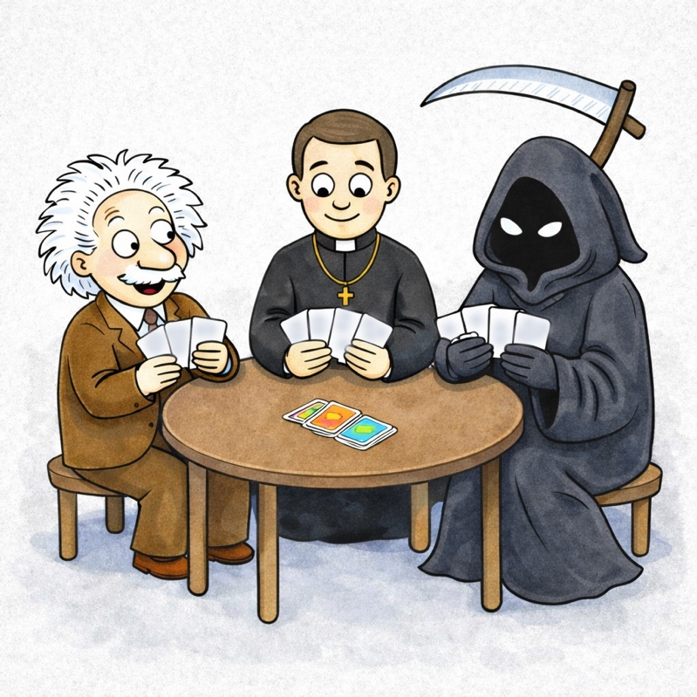
В этом смысле поведение людей религиозной эпохи можно назвать вполне логичным. Они были похожи на пассажиров корабля, который получил пробоину, но капитан и команда уверяют всех, что ситуация под контролем и в трюме ведутся спасательные работы. Каждому пассажиру предлагается принять участие в спасении судна. Кто-то непосредственно спускается в трюм и заделывает пробоину. Кто-то просто выполняет свои обязанности, но поддерживает общее дело — например, жертвует часть дохода на храм, участвует в религиозных обрядах, соблюдает установленные правила. Иначе говоря, религиозная эпоха давала человеку ощущение, что борьба со смертью ведётся, и каждый может внести в неё свою долю.
Но история не стоит на месте. Со временем религиозную эпоху начинает сменять эпоха атеистическая. Человеческое сознание всё более критически относится к религиозным представлениям. Люди начинают сомневаться в существовании богов, в реальности загробного мира, в действенности религиозных практик. Постепенно возникает убеждение, что все религиозные технологии спасения — молитвы, жертвоприношения, посты, обряды — не имеют реального отношения к преодолению смерти. То, что вчера казалось путём к вечной жизни, начинает восприниматься как без(с)полезная трата времени и сил. Человек атеистической эпохи отказывается от религиозного ответа на проблему смерти. Он больше не верит в рай, ад, переселение душ или божественный суд. Но вместе с этим возникает странная ситуация. Если религиозный человек хотя бы предполагал наличие решения, то человек атеистической эпохи фактически признаёт: смерть существует, она неизбежна, и никакого ответа на неё пока нет. Получается, что современный человек в каком-то смысле возвращается к мистической эпохе — но уже на другом уровне развития. Древний человек не видел смерти, потому что его сознание ещё не различало её. Современный человек прекрасно понимает, что смерть существует. Он знает о ней больше, чем все предыдущие поколения. Но при этом он живёт так, словно этот вызов не требует ответа. Именно здесь и возникает главный вопрос нашего времени. Если человечество наконец признало реальность смерти и отказалось от старых религиозных объяснений, должно ли оно остановиться на этом? Или этот момент является лишь переходной ступенью — тем историческим этапом, когда человек впервые начинает по-настоящему осознавать проблему, которую раньше либо отрицал, либо пытался закрыть готовыми объяснениями? Именно в этот момент история человечества снова подходит к точке выбора. Потому что признание проблемы — это ещё не решение. Но без признания проблемы решение никогда не начинается. Когда религиозная картина мира начала разрушаться, человечество оказалось перед новой ситуацией. Старые ответы перестали удовлетворять разум, но сама проблема смерти никуда не исчезла. Напротив — она стала ещё более очевидной. И тогда возникает новая эпоха — эпоха первых атеистов-гуманистов. В отличие от религиозного человека, который надеялся на спасение через сверхъестественные силы, гуманисты предложили иной путь. Они заявили: человек должен опереться не на богов, а на собственный разум. Если разум уже позволил понять законы природы, значит, он сможет и подчинить их себе. Так появляется новая идея. Человек должен покорить природу.
С ростом научного знания сначала увеличить продолжительность жизни, затем научиться побеждать болезни, а в конечном итоге — преодолеть саму смерть. Перед наукой ставится грандиозная задача: сделать человека существом, способным управлять собственной судьбой. Впервые в истории человечество открыто заявляет о возможности без(с)смертия, достигнутого не молитвами и обрядами, а знанием. Общество начинает верить, что где-то там, на передовой линии науки, работают люди, которые ведут борьбу со смертью. Учёные становятся новой интеллектуальной элитой. Казалось, что ещё немного — и человек действительно приблизится к состоянию всемогущества. Но у атеизма была одна серьёзная проблема. В отличие от религии, он не представлял собой цельной системы. У него не было единого учения, единой книги, единой философии. Атеизм оказался скорее набором различных взглядов, часто противоречащих друг другу. В результате великая идея постепенно начала растворяться в повседневной жизни. Политика, экономика, борьба за власть, бытовые заботы и социальные конфликты постепенно вытеснили главный вопрос. Идея покорения смерти оказалась утоплена в текучке повседневности. Случилось то, что нередко происходит в истории: вместе с водой выплеснули и ребёнка. Лишь немногие продолжали задаваться вопросом: какой смысл красить каюту на корабле, который идёт ко дну? Но большинство людей воспринимало эту покраску, как важное и достойное занятие. Так постепенно наступает новая эпоха — эпоха вульгарного материализма.
В этой системе признаётся существующим только то, что можно измерить, увидеть, потрогать, понюхать. Всё, что выходит за пределы чувственного восприятия, объявляется несуществующим или не имеющим значения. Отрицается метафизическая область, отрицается смысловая структура мира, отрицается возможность более глубоких уровней реальности. Когда же атеистическое общество окончательно превращается в потребительское, смысл жизни начинает сводиться к потреблению. Высшие вопросы объявляются пустой философией. Разговоры о смысле существования, о судьбе цивилизации, о преодолении смерти начинают восприниматься как демагогия. В новой системе координат единственным по-настоящему важным делом становится всё та же покраска каюты на тонущем корабле.
Тот, кто пытается обратить внимание общества на странность такого поведения, оказывается в неловком положении. Его высмеивают, объявляют мечтателем, утопистом или просто человеком, не понимающим «реальной жизни». В «приличном обществе» ценятся теперь совсем другие вещи: деньги, карьера, статус, комфорт, развлечения. Постепенно человек начинает превращаться в своего рода канал, по которому проходит поток товаров, услуг, впечатлений и удовольствий. Этот поток всё увеличивается, становится всё быстрее и мощнее. Главной функцией человека становится участие в этом движении. Те, кто лучше всего справляется с этой задачей, — успешнее зарабатывают, больше потребляют, быстрее продвигаются по социальной лестнице — становятся героями эпохи.
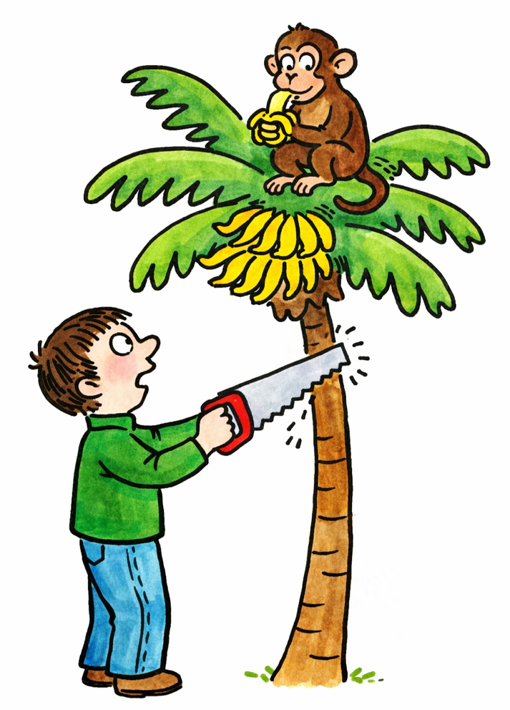
Если оценивать человека не по его внешнему виду и техническим достижениям, а по цели его существования, возникает довольно любопытная картина. Обычная обезьяна стремится к банану. Современный человек стремится к тому же банану — только более сложным способом. Разница между ними заключается не в цели, а в методах её достижения. Простая обезьяна срывает банан рукой или сбивает его палкой. Умная обезьяна создаёт машину, которая собирает бананы гораздо эффективнее. Но цель остаётся той же. Именно поэтому современную цивилизацию иногда можно описать парадоксальной формулой: технологически развитое, но философски обеднённое общество.
Впервые в истории человечества возникает странная ситуация. Люди прекрасно понимают, что смерть неизбежна. Они знают об этом гораздо больше, чем все предыдущие поколения. Но при этом они почти никак не реагируют на этот факт. Если богатые и бедные, умные и простые, молодые и старые знают о проблеме и не ищут выхода, значит, у такого поведения есть причина. И причина эта не только в отсутствии эмоций или в привычке не думать о неприятном. Причина значительно глубже. И именно здесь становится полезной та самая притча о поезде. Потому что разные люди, находящиеся в разных «вагонах» человеческой цивилизации, объясняют своё бездействие по-разному.
Пока человек живёт 60–80 лет, он неизбежно воспринимает планету как временное место пребывания. В его сознании она превращается в своеобразную гостиницу, где он остановился на короткое время. А человек, живущий во временном пространстве, не может мыслить в масштабах вечности. Им начинают управлять исключительно текущие цели. В таких условиях развитие человечества определяется не осознанной глобальной задачей, а стихийным потоком, состоящим из миллиардов частных стремлений. Каждый преследует своё благо, свою выгоду, свой успех, свою безопасность. Эти цели складываются в огромный хаотический поток, который и начинает определять направление движения цивилизации. Именно поэтому временный человек становится одной из главных угроз для планеты. Переломить такие тенденции одними разговорами невозможно. Пока человек воспринимает Землю, как место временного пребывания — словно вокзал, через который он просто проходит, — ситуация не имеет устойчивого решения. Отсюда и возникают лозунги, которые сегодня кажутся естественными: «живём один раз», «бери от жизни всё», «живи здесь и сейчас». Логика этих лозунгов на первый взгляд безупречна. Если человек уверен, что после смерти его не будет, если его существование ограничено несколькими десятилетиями, то действительно трудно найти рациональную причину, чтобы думать о далёком будущем. Зачем заботиться о мире, в котором тебя не будет? В этой логике почти невозможно найти изъян. Именно поэтому она столь широко распространена. Но проблема заключается в том, что такая логика неизбежно приводит к психологии временщика. Человек начинает жить по принципу: после меня хоть потоп.
Проблема может измениться только в одном случае — если на планете появится хозяин, который знает, что живёт здесь не временно, а навсегда. Но хозяином может стать лишь такое человечество, которое победило смерть. Пока смерть остаётся неизбежной, общество будет неизбежно воспроизводить психологию временного пребывания. Люди будут думать о ближайших десятилетиях, но не о судьбе тысячелетий.
Теперь стоит сказать о тех, кого в нашей притче можно назвать пассажирами пассажирских вагонов. Для них объяснения, которыми пользуются пассажиры цистерн или товарных вагонов, уже не подходят. Они слишком образованны и слишком разумны, чтобы всерьёз оправдывать своё бездействие надеждой «жить в памяти потомков», «продолжиться в детях» или «остаться в своих произведениях». Но одновременно они понимают: если человек действительно осознаёт проблему, он не может просто игнорировать её. И тогда начинается поиск ответа. Человек обращается к философии, к литературе, к научным трактатам. Он ищет мыслителей, которые пытались разобраться с проблемой смерти. Но очень часто вместо глубокого ответа он обнаруживает поразительную бедность мысли. Философия тысячелетиями обсуждала смысл жизни, но почти не занималась вопросом преодоления самой конечности жизни. И тогда возникает новая надежда. Человек из пассажирского вагона начинает смотреть в сторону науки. Он говорит: человечество не бездействует. Государства тратят огромные средства на здравоохранение. Бюджеты медицинских исследований сопоставимы, а иногда и превосходят расходы на энергетические или военные отрасли. Значит, где-то существуют лаборатории. Где-то работают учёные в белых халатах. Где-то ведутся исследования, которые рано или поздно приведут к победе над смертью. «Мы участвуем в этом процессе, — говорит разумный человек. — Одни работают в лабораториях, другие платят налоги. Одни находятся на передовой, другие в тылу. Но в целом человечество ищет ответ на вызов смерти». Наверное, это самая убедительная из всех психологических «затычек», которые позволяют человеку сохранять внутреннее спокойствие. Действительно, современная цивилизация тратит колоссальные ресурсы на медицину, фармацевтику и биологические исследования. Но почти никто не задаёт простой вопрос: куда именно направлены эти ресурсы?
Огромные средства идут на борьбу с отдельными болезнями — раком, СПИДом, сердечно-сосудистыми заболеваниями, инфекциями, эпидемиями. Наука научилась продлевать жизнь на несколько лет, иногда на десятилетия. Но если посмотреть на структуру расходов внимательно, возникает удивительная картина. На борьбу с болезнями тратятся огромные средства. А вот на борьбу со смертью как таковой — практически ничего. В бюджетах государств нет даже отдельной строки, посвящённой этой задаче. И в этом проявляется один из главных парадоксов современной цивилизации: человечество прекрасно понимает существование проблемы, но организовано так, словно её решения в принципе не существует.

Сегодня идея победить смерть выглядит как бедная родственница, примостившаяся на краю бюджетного стола. К этому родственнику не подпускают даже на пушечный выстрел от настоящего бюджетного пирога. В лучшем случае ему достаются крошки, случайно упавшие со стола. Поэтому говорить, что современная наука целенаправленно ищет победу над смертью, — большое преувеличение. Наука ищет способы бороться с болезнями, но не со смертью, как таковой. Если внимательно посмотреть на реальные результаты, становится ясно: даже самые крупные успехи медицины меняют картину не радикально. Победа над сердечно-сосудистыми заболеваниями увеличит среднюю продолжительность жизни примерно на семь-восемь лет. Полная победа над онкологией добавит ещё несколько лет. Если представить фантастическую ситуацию, в которой будут устранены все болезни, сегодня считающиеся смертельными, продолжительность жизни увеличится максимум на пятнадцать-двадцать лет. Даже при самом оптимистичном сценарии итог остаётся прежним — человек всё равно умирает. Просто чуть позже. И зачастую последние годы жизни он проводит в состоянии частичной без(с)помощности. Поэтому надежда на науку в её нынешнем виде во многом служит психологической «затычкой».
Можно, конечно, сказать, что эволюционное развитие науки когда-нибудь приведёт человечество к цели. Возможно, через столетия или тысячелетия люди действительно научатся преодолевать старение и смерть. Но для тех, кто живёт сегодня, это слабое утешение. Если развитие будет идти исключительно эволюционным путём, большинство наших современников просто не доживёт до этого момента. Реальный шанс для ныне живущего поколения появляется только в том случае, если эволюционное движение будет дополнено революционным прорывом. Без такого прорыва шанса практически нет.
Но здесь возникает ещё одна важная особенность человеческой природы. Будем реалистами: подавляющее большинство людей — почти сто процентов — стремится соответствовать тому образу жизни, который считается правильным в их социальной среде. Люди хотят жить так, чтобы можно было сказать: жизнь удалась, всё сделано правильно. Человек редко придумывает собственные правила игры. Гораздо чаще он играет в те игры, которые придуманы до него. Он следует нормам, которые создавали другие. Человек любит говорить о свободе, но в реальности большинство людей скорее боится свободы. Свобода означает необходимость самостоятельно выбирать цели и нести ответственность за выбор. Это гораздо сложнее, чем следовать готовым шаблонам. Поэтому в большинстве обществ главной целью становится то, что считается главным в данной культуре.
Сегодня для огромного числа людей такой целью являются деньги. Но даже эту цель человек редко формирует самостоятельно. Он просто вырастает в атмосфере, где с детства — прямо или косвенно — внушается: главная ценность жизни связана с материальными благами. А ключом к этим благам служат деньги. Если бы человек вырос в другой культурной среде, например в монастыре, где главной ценностью считалось бы созерцание или духовная практика, он с той же энергией стремился бы не к богатству, а к духовным упражнениям. Это показывает важную вещь: человек ищет не столько цель, сколько того, кто имеет право её задать.
Большинство людей не способно самостоятельно создавать идеалы. Им нужен внешний источник — система ценностей, идеология, религия, культура или авторитетная фигура, которая формулирует цель и правила движения к ней. Если человек достигает цели по установленным правилам, он чувствует удовлетворение. Если цель не достигнута — ощущает себя неудачником. Если цель достигнута с нарушением правил — испытывает угрызения совести. Полное чувство гармонии возникает только тогда, когда человек достигает поставленной цели, строго следуя тем правилам, которые признаны в его среде. В этом смысле человеческое поведение во многом определяется программами — набором норм, табу и шаблонов, которые формируются культурой и обществом. Большинство людей стремится соответствовать этим программам. Нарушение их вызывает внутренний дискомфорт. Различия между людьми заключаются лишь в степени способности выходить за пределы программы. Одни практически не способны нарушить её ни при каких обстоятельствах. Даже понимая, что следование шаблону может привести к серьёзным проблемам, они продолжают ему следовать. Их можно сравнить с идеально запрограммированными механизмами. Другие способны иногда выйти за пределы установленных норм, если ясно видят, что это принесёт им благо. Они взвешивают ситуацию и принимают решение.
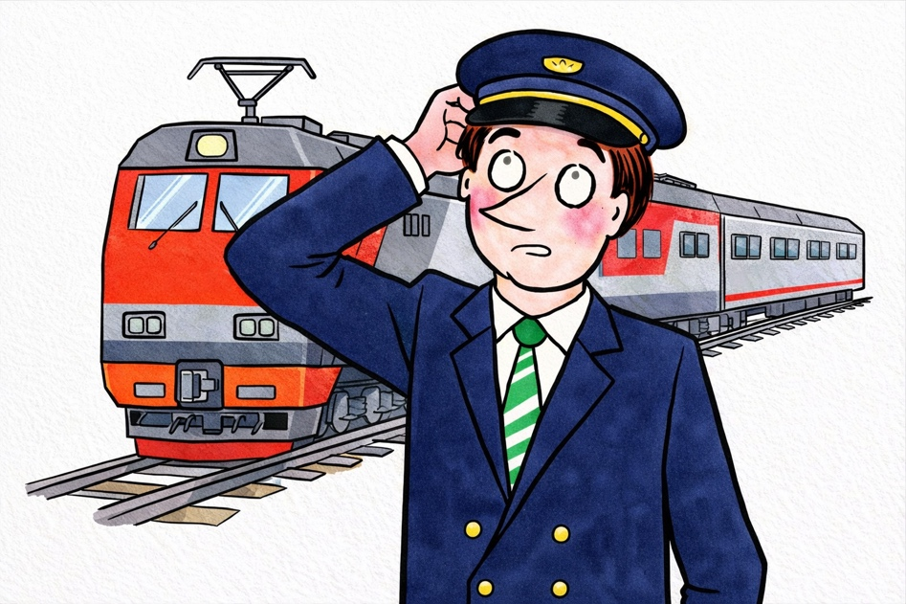
Если вернуться к нашей притче о поезде, остаётся рассмотреть ещё одну категорию — людей из локомотива. Почему именно они не реагируют на приближение смерти? Ответ парадоксален. Потому что локомотив пуст. Некому поставить проблему в масштабах всей цивилизации. Некому сформулировать цель и направить ресурсы человечества в сторону её решения. В результате возникает абсурдная ситуация. Самые огромные усилия человечество направляет на то, чего никто на самом деле не хочет — на развитие военной мощи и технологий разрушения. И одновременно самые ничтожные усилия направляются на то, что нужно абсолютно всем — на победу над старостью и смертью. Если изобразить распределение ресурсов цивилизации на графике, картина будет поразительной. Огромные горы усилий — там, где речь идёт о разрушении. И почти пустота — там, где речь идёт о сохранении и продлении жизни. Проблема может быть решена только в том случае, если она будет поставлена в соответствующем масштабе. А для этого необходимы люди, способные занять место в локомотиве цивилизации.
Пока локомотив пуст, самая главная задача смертного человека будет игнорироваться. Люди будут продолжать умирать, считая это неизбежным. Для настоящего прорыва необходимо поставить дело на широкую ногу. Самодеятельные усилия отдельных групп не способны быстро изменить ситуацию.
Иногда рассказывают истории о тайных лабораториях или закрытых группах учёных, финансируемых богатыми энтузиастами. Но подобные проекты не могут решить проблему такого масштаба. Задача, стоящая перед человечеством, требует открытой системы, способной объединить знания и идеи миллионов людей.
Нужна особая культурная среда — своеобразная субкультура, которая будет притягивать людей соответствующего масштаба мышления, людей, способных мыслить не десятилетиями, а эпохами. И одновременно необходима структура, способная концентрировать общественные ресурсы на главной задаче — преодолении старости и смерти. Без этих двух элементов — интеллектуальной субкультуры и концентрации ресурсов — процесс будет идти исключительно эволюционным путём. А для нас, ныне живущих, такая скорость изменений слишком мала. Потому что для смертного человека она означает одно — опоздание.
Если попытаться подвести итог всему сказанному, становится очевидным: человечество оказалось в уникальной исторической точке. На протяжении тысячелетий человек по-разному отвечал на вызов смерти. Сначала он отрицал её, живя в мистическом мире, где всё было одушевлено и смерть воспринималась лишь как переход из одной формы жизни в другую. Затем наступила религиозная эпоха, где смерть была признана, но одновременно была предложена надежда на спасение в потустороннем мире. Позже пришла эпоха рационализма и гуманизма, когда человек попытался противопоставить смерти силу знания и науки. Но в какой-то момент это движение остановилось. Современная цивилизация знает о существовании смерти больше, чем любое поколение до неё. Но при этом она почти не предпринимает системных усилий для её преодоления. Огромные ресурсы направляются на решение частных задач, но сама проблема остаётся вне стратегической повестки. Это и есть тот парадокс, который мы попытались рассмотреть в этой статье.
Человечество ведёт себя так, словно главный вызов его существования — не является главной задачей. Причина этого лежит глубже, чем может показаться на первый взгляд. Она связана не только с экономикой, политикой или научной инерцией. Она связана с самой архитектурой человеческого мышления. Именно на этом уровне начинают становиться особенно важными идеи, изложенные в работах А. Хатыбова, Н. Левашова, Б. Макова и в «Основах Формирования Человечества». В этих работах обращается внимание на то, что развитие цивилизации связано не только с технологическим прогрессом, но прежде всего с развитием возможностей человеческого мозга — с эволюцией того, что можно назвать генотипами мышления. Каждая эпоха формирует определённый тип сознания. Каждый тип сознания задаёт границы того, какие вопросы человек способен ставить и какие задачи он считает возможными.
На протяжении долгого времени сама постановка задачи преодоления смерти находилась за пределами этих границ. Она либо отрицалась, либо переносилась в область религии, либо растворялась в бытовых целях. Но история цивилизации показывает, что рано или поздно наступают моменты, когда привычные парадигмы начинают трещать. Когда старые объяснения перестают работать. Когда прежняя картина мира уже не способна удерживать растущий объём знаний и вопросов. Именно в такие моменты происходит то, что философы науки называют сменой парадигмы. Возможно, человечество сегодня находится именно на
пороге такого момента. Потому что вопрос о смерти — это не просто биологическая проблема. Это вопрос о цели существования цивилизации. Это вопрос о масштабе человеческого мышления. Пока человек воспринимает себя временным существом, его действия неизбежно будут носить характер временных решений. Но как только возникает мысль о возможности преодоления этой границы, меняется сама логика развития общества. И тогда возникает новая задача. Не просто продлить жизнь. Не просто бороться с болезнями. А переосмыслить саму структуру человеческой цивилизации. Для этого, как мы уже говорили, необходимо, как минимум, два условия. Первое — появление интеллектуальной среды, своего рода коллективного разума, способного мыслить в масштабах этой задачи. Второе -формирование общественной структуры, способной направить ресурсы цивилизации на её решение. Именно здесь снова возникает образ нашего поезда.
Пока локомотив остаётся пустым, движение продолжается по инерции. Вагоны могут быть заполнены людьми, занятыми своими делами, но направление
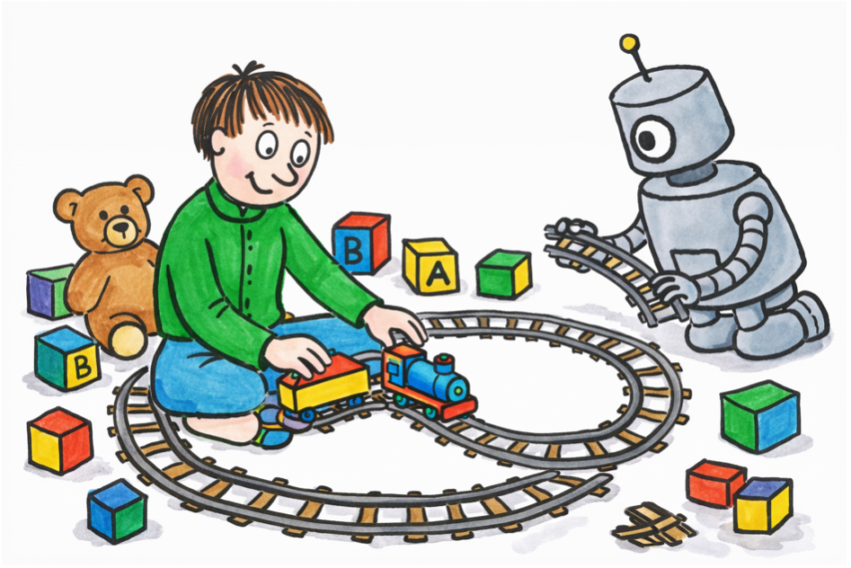
движения при этом не меняется. Локомотив начинает двигаться осмысленно только тогда, когда в нём появляются люди, способные видеть путь впереди. Люди нужного формата могут быть в любой части поезда — в цистернах, товарняке, пассажирских вагонах. Возможно, именно сейчас начинается тот исторический период, когда этот локомотив начинает постепенно заполняться. Но чтобы это произошло, необходимо сделать первый шаг — снять табу с самого разговора о преодолении смерти.
Пока эта тема остаётся за пределами допустимого обсуждения, человечество будет продолжать жить в рамках старых программ мышления. Именно поэтому разговор, начатый в этой статье, не является попыткой дать окончательные ответы. Скорее это попытка обозначить проблему в её подлинном масштабе. Потому что любое серьёзное решение начинается с правильной постановки вопроса. И, возможно, вопрос о преодолении смерти — это тот самый вопрос, вокруг которого в ближайшие десятилетия начнёт формироваться новая цивилизационная парадигма. Но для того, чтобы понять, почему человечество оказалось в нынешнем положении и какие механизмы привели его к этой точке, необходимо обратиться к истории более внимательно. Не только к истории событий, но и к истории систем управления сознанием, которые на протяжении веков формировали образ мышления людей.
Об этом и пойдёт разговор в следующих статьях этой серии. Потому что путь к пониманию всегда начинается за пределами привычных текстов. И иногда именно там открываются ответы, которые долгое время оставались скрытыми.

Продолжение следует….
Ф. Шкруднев
27 марта 2026 г.

